

Tekniskt basår

Matematik I



Kursbunt
Matematik för basåret I, del A

2021-06-24

INNEHÅLLSFÖRTECKNING

1 Mer om linjära ekvationssystem 3
2 Mer om vektorer 6
3 Absolutbelopp 10
4 Area- och volymskala 14
Överkurs. Mer om absolutbelopp och ekvationer 17
Facit 21

MER OM LINJÄRA EKVATIONSSYSTEM


Tillämpade uppgifter Alla införda beteckningar ska definieras; vad de står för och vilken
Definiera beteckningar. enhet de har. Svaret ska avrundas och enhet ska framgå tydligt.
Avrunda. Ange enhet. Tumregel för avrundning: Antalet värdesiffror i svaret ska vara lika stort som antalet i det ingående värde som har minst antal gällande siffror.
Rimligt vid avrundning: Anges två svar bör de ha lika många decimalers noggrannhet. Handlar svaret om odelbara enheter ska inte decimaler användas, ex. 13,7 bumeranger tillverkas inte under en vecka.

Exempel 1 Biljettintäkterna vid en teaterföreställning var 19 700 kronor. Det kom 180 vuxna och 70 barn. Vuxenbiljetten var 40 kr dyrare än barnbiljetten. Vad kostade det att gå på teatern?

Lösning v: vuxenpriset (kr) (Definiera införda beteckningar!)
b: barnpriset (kr)

$\left\{\begin{aligned}180v+70b=19 700 (i) \\ v-b=40 (ii)\end{aligned}\right.$

$\begin{matrix} \\ +\end{matrix}\left\{\begin{aligned}18v+7b=1 970 \\ 7v- 7b=280 \end{aligned}\right.$

$25v =2 250$
$v=90$

$v=90$ sätts in i (ii) $90-b=40$
$b=50$
Svar: Det kostade 90 kr för en vuxen och 50 kr för ett barn.

Grafiska lösnings- En rent grafisk lösning kan vara bra för kontroll och förståelse.
metoder OBS! Avläsning av skärningspunkter i graf är inte tillräcklig som
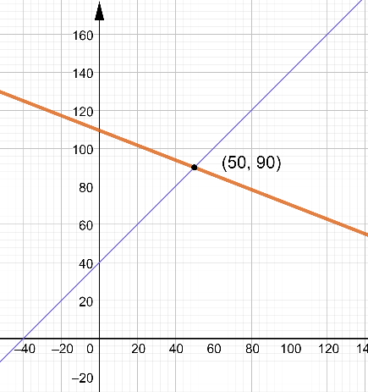
Ej ok på tentamen. motivering på Basårets tentor. De generella algebraiska lösningsmetoderna ’substitutionsmetoden’ eller ’additionsmetoden’ ska användas.

Exempel 1 kan omskrivas till
$\left\{\begin{aligned}v=-\frac{7}{18}b+\frac{1970 }{18} \\ v=b+40 \end{aligned}\right.$
och linjerna ritas in i en graf där skärningspunkten blir (50, 90).

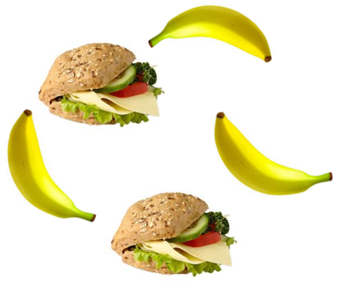
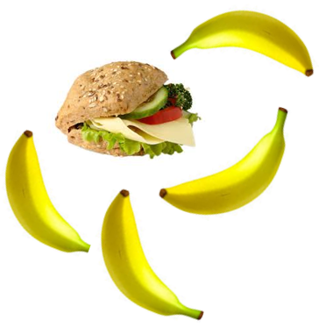
- Ställ upp ett ekvationssystem som beskriver situationen.
- Bestäm priset på en banan respektive en ostmacka.

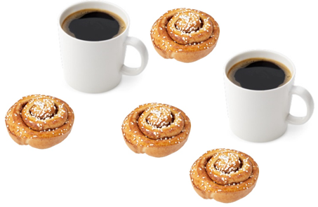
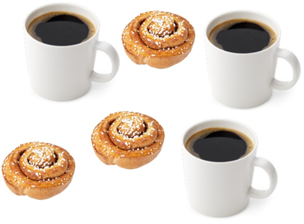
- Ställ upp ett ekvationssystem som beskriver situationen.
- Bestäm priset på en kopp kaffe respektive en bulle.

- José har lämnat tre backar med tillsammans 60 tomglas i pantautomaten och Maria har lämnat en back med 14 tomglas. Bilden visar deras kvitton.
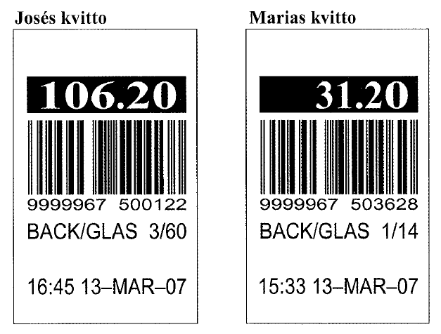
Bestäm panten för en tom back och panten för ett tomglas.

- Fem halvkilos kaffepaket och tre stycken sockerpaket på ett kilo kostar tillsammans 128 kr. Nästa säsong har kaffepriset ökat med 150% samtidigt som sockerpriset har sjunkit med 5%. Nu kostar samma varor 178 kr. Beräkna det ursprungliga kilopriset på kaffe och socker. Ange priset med två decimalers noggrannhet.

- Företaget Koori tillverkar två olika sorters bumeranger, en traditionell och en exklusiv variant.
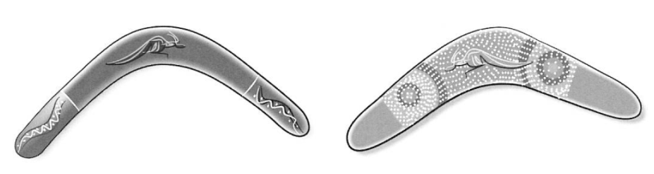
Bumerangerna ska först snidas för hand och sedan målas. En traditionell bumerang tar tre timmar att snida och en timme att måla. En exklusiv bumerang tar fyra timmar att snida och tre timmar att måla.

Under en vecka tillverkades ett antal bumeranger så att det vid veckans slut endast fanns helt färdiga bumeranger. Då hade snidarna arbetat sammanlagt i 150 timmar och målarna sammanlagt i 100 timmar.

Hur många bumeranger av vardera sorten tillverkades under denna vecka?

- Chris rodde en 5,0 km lång sträcka motströms på 40 minuter med konstant fart. Återresan nedströms tog 30 minuter. Vilken var båtens fart i lugnt vatten? Vilken var vattnets strömningshastighet?
Ange svaret i km/h.

92 kr
118 kr
126 kr
76 kr

- Lös ekvationssystemet med additionsmetoden.

- $\left\{\begin{aligned}4s+9t=43 \\ 3s+7t=26\end{aligned}\right.$

- $\left\{\begin{aligned}2x-8y+12=0 \\ x-12y+8=0\end{aligned}\right.$

- $\left\{\begin{aligned}0,5z+0,3y-6=0 \\ z-y+4=0 \end{aligned}\right.$

- Lös ekvationssystemet
$$\left\{\begin{aligned}8/s+4/t=3 \\ 2/s-8/t=-3,75\end{aligned}\right.$$
genom att sätta $1/s=x$ och $1/{t=y}$.

- Lös ekvationssystemet
$\left\{\begin{aligned}x/3+y/4=1/{12} \\ x/2-y/6=2/3\end{aligned}\right.$

- Lös följande ekvationssystem.
- $\left\{\begin{aligned}1,2y=2,0x-5,4 \\ 0,8x+1,4y=7,8\end{aligned}\right.$

- $\left\{\begin{aligned}1000a=10b-330 \\ 100a+b=27 \end{aligned}\right.$

- $\left\{\begin{aligned}2y+x=6 \\ y-kx=2\end{aligned}\right.$
För vilka värden på $k$
- saknar ekvationssystemet lösning
- har ekvationssystemet en lösning
- har ekvationssystemet en lösning i 1:a kvadranten $\left(x,y>0\right)$?

- Bestäm exakt koordinaterna för skärningspunkten mellan de båda rätta linjerna.
- $2x-y=2$ och $3x-2y=1$
- $x+3y+3=0$ och
$$x-3y+2=0$$

- Linjerna $y+2x=3$, $y=2x+1$ och $\frac{x}{2}-y-2=0$ innesluter en triangel. Bestäm exakt koordinaterna för triangelns hörn.

- Undersök om linjerna
$y-2x+3=0$,
$2x+y-53=0$ och
$y-x-11=0$ går genom en och samma punkt.

- Bestäm talen a och b så att ekvationssystemet$\left\{\begin{aligned}x-ay=b \\ bx+y=a+6\end{aligned}\right.$
Får lösningen $x=7$ och $y=2$.

- $\left\{\begin{aligned}3x+2y=65 \\ x-5y=-1\end{aligned}\right.$

- Vad ska du multiplicera den andra ekvationen med för att $x$-termerna ska ”försvinna” vid addition?
- Lös ekvationssystemet.

- $\left\{\begin{aligned}5x+4y=55 \\ 3x-6y=-9\end{aligned}\right.$

Vad kan du multiplicera ekvation 1 respektive ekvation 2 med om du vid addition vill eliminera
- $x$– termerna
- $y$– termerna

MER OM VEKTORER


En vektor kan alltid delas upp i komposanter längs två givna riktningar. Dessa riktningar ges i planet av två vektorer, $\vec{e_{x}}$ och $\vec{e_{y}}$, dvs. i $x$- respektive $y$-riktning. Om de väljs så att de inte är parallella sägs vektorparet vara
Basvektorer basvektorer, de utgör en bas. Om de dessutom är vinkelräta och har längden ett utgör de en så kallad ON-bas, ett ON-system.

ON-system ON betyder ortonormal, orto från $ortogonal$ (vinkelrät) och normerat därför att basvektorerna har längden ett.

Varje vektor kan alltid skrivas som en summa av $\vec{e_{x}}$ och $\vec{e_{y}}$. I figuren nedan blir $\vec{u}=3\vec{e_{x}}$ +2$\vec{e_{y}}$ eller om man underförstår basvektorerna, $\vec{u}=\left(3, 2\right)$. Man säger att vektorn $\vec{u}$ har koordinaterna $\left(3, 2\right)$. Komposanterna till vektor $\vec{u}$ är $3\vec{e_{x}}$ och 2$\vec{e_{y}}$.
Tyvärr används samma beteckning för en punkt. I figuren nedan gäller att vektorn $\vec{u}=\left(3, 2\right)$ och punkten $P=\left(1,2\right)$. Om inga missförstånd kan ske, använd detta beteckningssätt, annars bör du skriva $\vec{u}=3{\vec{e}}_{x}+2{\vec{e}}_{y}$

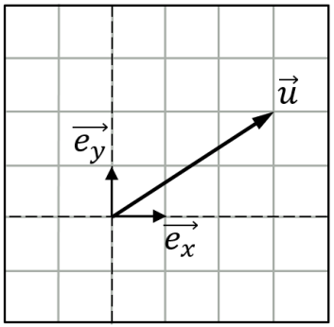
$$P$$

Parallella Två vektorer $\vec{u}$ och $\vec{v}$ är parallella om och endast om $\vec{u}=k∙\vec{v},$där k är en
vektorer konstant.

Exempel 1 Bestäm det reella talet t så att vektor $\vec{u}=\left(3, 1\right)+t\left(1, 2\right)$ blir parallell med vektor $\left(1, 1\right)$.

Lösning:

$\left(3, 1\right)+t\left(1, 2\right)=\left(3+t, 1+2t\right)$ ska vara parallell med $\left(1, 1\right)$. Det ska alltså finnas ett tal k, sådant att

$k\left(1, 1\right)=\left(3+t, 1+2t\right)$
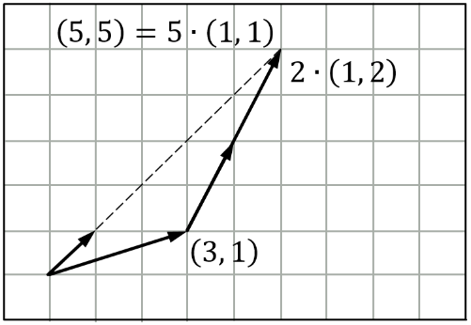

Denna vektorekvation ger upphov till ekvationssystemet:

$\left\{\begin{aligned}3+t=k \\ 1+2t=k\end{aligned}\right.$

som har lösningen

$\left\{\begin{aligned}t=2 \\ k=5\end{aligned}\right.$
Det reella talet $t=2$ gör att
$\left(3, 1\right)+t\left(1, 2\right)=\left(3, 1\right)+2\left(1, 2\right)=\left(3, 1\right)+\left(2, 4\right)=\left(5, 5\right)$
vilket är parallell med $\left(1, 1\right)$.

Ekvivalens- Två vektorer sägs vara ekvivalenta om de är lika långa och har samma
klass riktning. Man kan också säga att de tillhör samma ekvivalensklass.

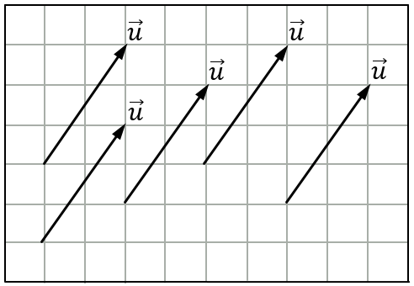
Vektorer ur samma ekvivalensklass.

Om en vektor i ekvivalensklassen har sin början i origo, så har denna vektor samma koordinater som den punkt där vektorn slutar, och kallas
Ortvektor ortsvektor.

Om man i sitt koordinatsystem ritar in en vektor med start i punkten $P_{1}$ och slut i punkten $P_{2}$ kan man kalla denna vektor $\vec{P_{1}P_{2}}$. Koordinaterna för vektorn $\vec{P_{1}P_{2}}$ blir $\left(x_{2}-x_{1}, y_{2}-y_{1}\right)$ om $P_{1}=\left(x_{1}, y_{1}\right)$ och $P_{2}=\left(x_{2}, y_{2}\right)$, dvs. slutpunktens koordinater minus startpunktens koordinater.

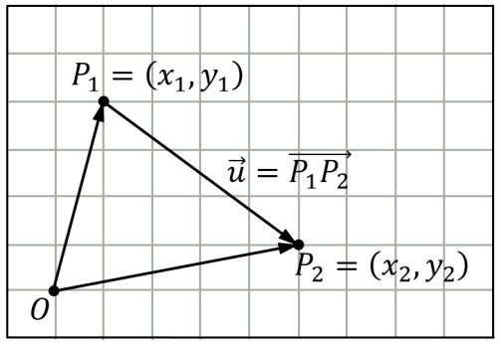

Av figuren inses även att
$\vec{P_{1}P_{2}}=\vec{OP_{2}}-\vec{OP_{1}}$

Exempel 2 Punkterna $P_{1}$och $P_{2}$ har koordinaterna $\left(3, 4\right)$ respektive $\left(5, 3\right)$. Bestäm koordinaterna för vektorerna $\vec{{OP}_{1}}$ $\vec{P_{1}P_{2}}$ och $\vec{P_{2}P_{1}}$.

Lösning $\vec{OP_{1}}$ är vektorn som går mellan origo och punkten P₁ och vektorns koordinater är naturligtvis $(3,4)$
$$\vec{P_{1}P_{2}}=\left(5-3, 3-4\right)=\left(2, -1\right)$$
$\vec{P_{2}P_{1}}=\left(3-5, 4-3\right)=\left(-2, 1\right)$

Exempel 3 Punkterna $Q_{1}$och $Q_{2}$ har koordinaterna $\left(1, 1\right)$ respektive $\left(3, 0\right)$.
- Skriv vektorerna $\vec{OQ_{1}}$ och $\vec{OQ_{2}}$ med hjälp av basvektorerna $\vec{e_{x}}$ och $\vec{e_{y}}$
b) Skriv även vektorn $\vec{Q_{1}Q_{2}}$ med hjälp av basvektorerna $\vec{e_{x}}$ och $\vec{e_{y}}$.
Bestäm även koordinaterna för vektorn $\vec{Q_{1}Q_{2}}$.
- Vektorn $\vec{Q_{1}Q_{2}}$ är ekvivalent med av vektorerna i Exempel 2.
Vilken och Varför?
d) Ortsvektorn i denna ekvivalensklass startar i origo och slutar i en punkt.
Vilken punkt?
e) En annan vektor i denna ekvivalensklass slutar i punkten $R_{2}$ som har
koordinaterna (-3, -2). Vad är koordinaterna för startpunkten $R_{1}$?

Lösning a) $\vec{OQ_{1}}=1\vec{e_{x}}+1\vec{e_{y}}$ och $\vec{OQ_{2}}=3\vec{e_{x}}$

b) $\vec{Q_{1}Q_{2}}= \vec{OQ_{2}}- \vec{OQ_{1}}=3\vec{e_{x}}-\left(1\vec{e_{x}}+1\vec{e_{y}} \right)=2\vec{e_{x}}-1\vec{e_{y}}=(2,-1)$
Svar: $\vec{Q_{1}Q_{2}}=2\vec{e_{x}}-1\vec{e_{y}}=(2,-1)$
c) $\vec{P_{1}P_{2}}$ har samma längd och riktning som $\vec{Q_{1}Q_{2}}$ eftersom vektorernas
koordinater är samma.
Svar: $\vec{P_{1}P_{2}}$
d) En vektor som börjar i origo och slutar i punkten $\left(2,-1\right)$ har samma
längd och riktning som $\vec{Q_{1}Q_{2}}$
Svar: $\left(2,-1\right)$
e) Vi söker koordinaterna till vektorn $\vec{OR_{1}}=\left(R_{1x} , R_{1y}\right)$ .
Vi löser därför ekvationen $\vec{OR_{2}}- \vec{OR_{1}}=(2, -1)$
$\left(-3, -2\right)-\left(R_{1x} , R_{1y}\right)=\left(2, -1\right)$
$\left(R_{1x} , R_{1y}\right)=\left(-3,-2\right)-\left(2, -1\right)$
$\left(R_{1x} , R_{1y}\right)=\left(-5, -1\right)$
Ortsvektorn $\vec{OR_{1}}$ börjar i origo och lutar i punkten R₁
Svar: Punkten R₁ har koordinaterna (-5, -1).

Vektorlängd I många tillämpningar är det viktigt att kunna beräkna en vektors längd.
Belopp Om man har angett vektors koordinater i ON-bas blir detta väldigt enkelt. Längden av en vektor kallas ofta också för beloppet. Längden av vektorn $\vec{u}$, eller beloppet, skrivs $\left|\vec{u}\right|$. Längden av en vektor är ett reellt tal kopplat till vektorn.

I en ON-bas är $\left|\vec{u}\right|=\sqrt{x^{2}+y^{2}}$ om koordinaterna för $\vec{u}$ är $\left(x, y\right)$.

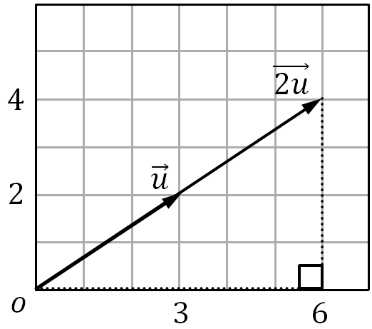
Exempel 4 Vektor $\vec{u}=(3, 2)$ är given. Beräkna $\left|\vec{2u}\right|$.

$\vec{2u}=2\left(3, 2\right)=(6, 4)$
$\left|\vec{2u}\right|=\sqrt{6^{2}+4^{2}}=\sqrt{36+16}=\sqrt{52 } le$
Svar: $\sqrt{52 } le$

- Bestäm vektorn $\vec{w}$ så att den blir motsatt riktad och tre gånger så lång som vektorn $\vec{u}=\left(6, -2\right)$.

- Visa att punkterna $A=\left(1, 0\right)$,
$B=\left(4, -2\right)$ och $C=\left(6, -{10}/3\right)$
ligger på en rät linje genom att beräkna koordinaterna för vektorerna $\vec{AB}$ och $\vec{BC}$.

- Bestäm $y$ så att de tre punkterna $\left(-1, 2\right)$, $\left(0, 4\right)$ och $\left(3, y\right)$ ligger på en rät linje.

- Vektorn $\vec{u}=\left(7, 4\right)$, och $\vec{v}=\left(-2, 1\right)$ är givna. Bestäm talet t så att vektorn $\vec{u}+t\vec{v}$ blir parallell med vektorn $\vec{w}=\left(1, 2\right)$

- Låt $\vec{u}=\left(2, -1\right)$, $\vec{v}=\left(-2, 4\right)$ och $\vec{w}=\left(-5, 7\right)$. Bestäm de reella talen $s$ och $t$ så att vektorn $s\vec{u}+t\vec{v}$ får samma riktning som $\vec{w}$ samt blir dubbelt så lång.

- Låt $\vec{u}=(1, 4)$ och $\vec{v}=(2, -2)$. Beräkna i koordinatform
- $3\vec{u}$
- $\vec{u}-2\vec{v}$
- $-\vec{u}+3\vec{v}$
- $\vec{u}-\frac{3}{2}\vec{v}$

- Rita vektorn $\vec{u}=\left(6, -2\right)$ samt skriv den med hjälp av basvektorerna $\vec{e_{x}}$ och $\vec{e_{y}}$

- Vektorn $\vec{u}=(-2, 5)$ och $\vec{v}=(1, 4)$ är givna. Beräkna
- $\left|\vec{u}\right|$
- $\left|2\vec{u}-3\vec{v}\right|$

- Vektorerna $\vec{u}=(0, 4)$ och $\vec{v}=(-4, 3)$ är givna. Beräkna
- 3$\left|\vec{v}\right|$
- $\left|2\vec{u}-3\vec{v}\right|$
- $\left|\vec{u}\right|+\left|\vec{v}\right|$
- $\left|\vec{u}+\vec{v}\right|$

- I ett koordinatsystem är en triangel ritad. Hörnen är placerade i punkterna $P=\left(1, 2\right)$, $Q=\left(4, 0\right)$ och $R=\left(-1, -1\right)$. Ange koordinaterna för vektorerna
- $\vec{PQ}$
- $\vec{QR}$
- $\vec{RP}$
- $\vec{PQ}-\vec{PR}$

ABSOLUTBELOPP


Definition Absolutbeloppet av ett reellt tal x definieras av
$\left|x\right|$ $\left|x\right|=\left\{\begin{aligned} x,\text{ om }x≥0 \\ -x, \text{om }x<0\end{aligned} \right.$
Funktionen ger alltid icke-negativa värden: $\left|x\right|≥0$ för alla $x$.

Tolkning Geometriskt kan $\left|x\right|$ tolkas som avståndet till origo (avståndet mellan talet $x$ och talet 0 på tallinjen).
$\left|5\right|=5\text{, } \text{ty } 5≥0$. Avståndet mellan talet $5$ och origo är 5.
$\left|-3\right|=-\left(-3\right)=3\text{, ty }-3<0$. Avståndet mellan talet $-3$ och origo är $3$.

Graf $\left|x\right|$
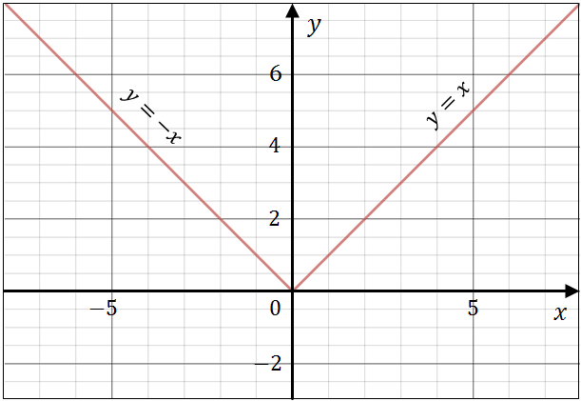

Figuren visar grafen till $f\left(x\right)=\left|x\right|$

Exempel 1 Lös ekvationen $\left|x\right|=3$

Lösning Geo Både talet $3$ och talet $-3$ befinner sig på avståndet 3 från origo.
Avståndet = $3$
Avståndet = $3$

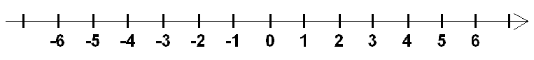
$-7 -6 -5 -4 -3 -2 -1 ±0 +1 +2 +3 +4 +5 +6 +7$

Svar: $x_{1}=3$ och $x_{2}=-3$

Lösning Def Vänstra ledet i $\left|x\right|=3$ skrivs om enligt absolutbeloppets definition
$\left\{\begin{aligned}\text{om }x<0\text{ blir ekvationen }-\left(x_{1}\right)=3 \\ \text{om }x≥0\text{ blir ekvationen }x_{2}=3\end{aligned} \right.$ Svar: $x_{1}=-3$ och $x_{2}=3$.

.

Definition Av definitionen för $\left|x\right|$ följer att
$\left|x-y\right|$ $\left|x-y\right|=\left\{\begin{aligned} x-y \text{om }x≥y\text{ (I bilden nedan är }x>y\text{)} \\ -\left(x-y\right)=y-x \text{om }x<y \end{aligned}\right.$

Geometriskt kan $\left|x-y\right|$ tolkas som avståndet mellan punkterna $x$ och $y$ på tallinjen, eftersom detta avstånd är det samma som avståndet från
punkten $x-y$ på tallinjen till $0$.
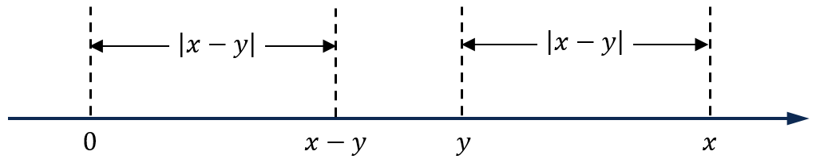

Avståndet mellan talet $x$ och talet $y$ på tallinjen är oberoende av vilket av talen som är störst, ty $\left|x-y\right|=\left|y-x\right|$.

$\left|x-y\right|$ bygger vidare på, och utvidgar, den tidigare definitionen av $\left|x\right|$, t.ex. så är $\left|x\right|=\left|x-0\right|$ avståndet mellan talet $x$ och origo.

Exempel 2 Beräkna uttrycket $\left|5-9\right|$.

Lösning $\left|5-9\right|=\left|-4\right|=4$
Alt. 2 $\left|5-9\right|=-\left(5-9\right)=-5+9=4$
Alt. 3 Avståndet mellan 5 och 9 är 9-5=4.

Exempel 3 Lös ekvationen $\left|x-2\right|=5$

Lösning Geo Ekvationen $\left|x-2\right|=5$ tolkar vi som: ”Finn de tal $x$, sådana att avståndet till talet $2$ är $5$”.
Både talet $x_{1}=-3$ och $x_{2}=7$ befinner sig på avståndet $5$ ifrån talet $2$.

Avståndet = $5$
Avståndet = $5$
$-7 -6 -5 -4 -3 -2 -1 ±0 +1 +2 +3 +4 +5 +6 +7$

Svar: $x_{1}=-3$ och $x_{2}=7$

Lösning Def Vi förbereder genom att undersöka när absolutbeloppet blir noll d.v.s. när teckenväxlingen sker: $\left|x-2\right|=0⇒x=2$.
Därefter delas lösningen upp i två fall i tabellen nedan. Absolutbeloppet tas bort med hjälp av definitionen.
2
$$x$$

Intervall:  Absolutbelopp:  Ekvationen: | $$x<2$$  $$\left|x-2\right|= -\left(x-2\right)$$  I detta intervall blir ekvationen:  $$-\left(x-2\right)=5$$  $$-x+2=5$$  $$\underline{x=-3}$$ | $$2≤x$$  $$\left|x-2\right|= \left(x-2\right)$$  I detta intervall blir ekvationen:  $$\left(x-2\right)=5$$  $$\underline{x=7}$$
Svar: $x_{1}=-3$ och $x_{2}=7$

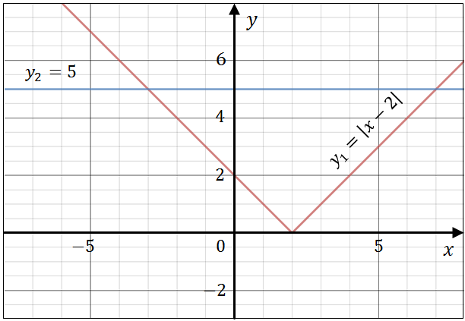

Lösning Graf Lösningen erhålles av
Ej ok på tentamen. skärningspunkterna
mellan
$y_{1}=\left|x-2\right|$ och
$$y_{2}=5$$
Se figuren till höger.
Svar: $x_{1}=-3$ och $x_{2}=7$

Grafisk lösning till ekvationen $|x-2|=5$

Ekvationer I ekvationslösningarna ovan används tre olika metoder.
Lösning Geo Om ekvationen är ”enkel” leder den geometriska tolkningen snabbt till lösningarna.
Lösning Def Om ekvationerna blir lite svårare behöver man skriva om ekvationen med hjälp av definitionen för absolutbelopp.
Lösning Graf En rent grafisk lösning kan vara bra för kontroll och förståelse.
Ej ok på tentamen. OBS! Avläsning av skärningspunkter i graf är inte tillräcklig som motivering på Basårets tentor.

Exempel 4 Lös ekvationen $\left|x+4\right|=2$

Lösning Geo Omskrivning: $\left|x-\left(-4\right)\right|=2$
Finn de tal $x$, sådana att avståndet till talet $-4$ är 2.
Svar: $x_{1}=-2\text{ och }x_{2}=-6$.

Exempel 5 Lös ekvationen $\left|x+11\right|=-6$

Lösning Geo Finn de tal $x$, sådana att avståndet till talet $-11$ är $-6$.
Svar: Lösning saknas eftersom inga avstånd, inga absolutbelopp, kan vara negativa.

Exempel 6 Beräkna $\left|3-2x\right|=7$

Lösning Def Teckenväxlingen sker vid $\left|3-2x\right|=0⇒x=\frac{3}{2}$
Absolutbeloppen tas bort med hjälp definitionen i de två intervallen:
$$3/2$$
x

Intervall:  Ekvationen: | $$x≤\frac{3}{2}$$  $$\left(3-2x\right)=7$$  $$2x=-4$$  $$\underline{x=-2}$$  Svar: $x_{1}=-2$ och $x_{2}=5$ | $$\frac{3}{2}<x$$  $$-\left(3-2x\right)=7$$  $$2x=10$$  $$\underline{ x=5}$$

( Kontroll $VL=\left|3-2∙\left(-2\right)\right|=\left|3+4\right|=\left|7\right|=7=HL$
$VL=\left|3-2∙5\right|=\left|3-10\right|=\left|-7\right|=7=HL$ )

Exempel 7 Lös ekvationen $\left|x+3\right|+\left|2x-4\right|=19$

Lösning Def Teckenväxlingar sker vid
$\left|x+3\right|=0 ⇒x=-3$
$\left|2x-4\right|=0⇒x=2$.
Absolutbeloppen tas bort med hjälp definitionen i de tre intervallen:
2
-3
$$x$$

Intervall:  Absolutbelopp:  Ekvationen: | $$x<-3$$  $$\left|x+3\right|= -\left(x+3\right)$$  $$\left|2x-4\right|=-(2x-4)$$  $$-\left(x+3\right)-\left(2x-4\right)=19$$  $$-3x+1= 19$$  $$\underline{x=-6}$$ | $$-3≤x<2$$  $\left|x+3\right|= \left(x+3\right)$  $$\left|2x-4\right|=-(2x-4)$$  $$\left(x+3\right)-\left(2x-4\right)=19$$  $$-x+7= 19$$  $$x=-12$$  Ej i intervallet! | $$2≤x$$  $$\left|x+3\right|=\left(x+3\right)$$  $$\left|2x-4\right|=(2x-4)$$  $$\left(x+3\right)+\left(2x-4\right)=19$$  $$3x-1= 19$$  $$\underline{x=\frac{20}{3}}$$
Svar: $x_{1}=-6, x_{2}=\frac{20}{3}$

Lösning Graf Jämför med den grafiska lösningen. I högra figuren syns den falska roten.
Ej ok på tentamen.
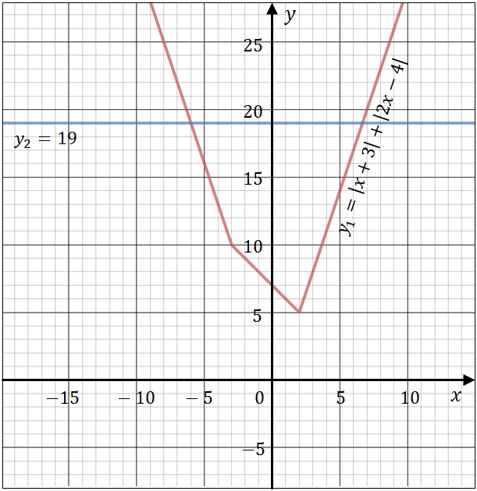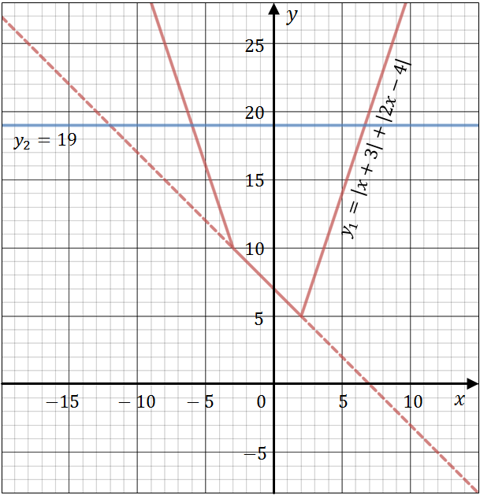

Fundera på Vilket värde ska konstanten $a$ ha för att ekvationen
$\left|x+3\right|+\left|2x-4\right|=a$ ska ha exakt en lösning?

Sammanfattning Som du märkt ovan så består arbetet, för att algebraiskt lösa ekvationer
ekvationslösning som innehåller absolutbelopp, av tre steg:
- Skriv om ekvationen så den inte längre innehåller absolutbelopp.
- Lös de nya ekvationerna.
- Sammanfatta giltiga rötter.
- Lös ekvationerna.
- $\left|2x+5\right|=2$
- $\left|7x-7\right|=7$
- $\left|6-3x\right|-9=0$
- $4\left|2x-1\right|-12=0$
- $3\left|4-3x\right|+7=25$
- $\left|2\left(5-3x\right)\right|-14=0$

- Lös ekvationerna.
- $2\left|x\right|+x=1$
- $\left|x+2\right|+x=1$
- $\left|x-3\right|=5-3x$
- $x+\left|x-3\right|=5$
- $\left|3x+2\right|=4x+5$
- $5\left|2-3x\right|-7=17x+3$

- Lös ekvationerna.
- $\left|x-3\right|=\left|5-x\right|$
- $\left|x-1\right|+\left|x+2\right|=5$
- $\left|7-x\right|=\left|2x-2\right|$
- $\left|7-x\right|=\left|2x-2\right|-4x$

- Förenkla uttrycken genom att ta bort absolutbeloppstecknet.
- $\left|5-7\right|$
- $\left|7-5\right|$
- $\left|4-a\right|$
- $\left|2a-8\right|$
- $\left|5\right|+\left|-7\right|$
- $\left|5\right|-\left|-7\right|$
- $4+\left|a\right|$
- $\left|-8\right|+\left|-a\right|$
- Lösningarna till ekvationen
$$\left|x-a\right|=b$$är $x_{1}=-1\text{ och }x_{2}=7$.
Bestäm konstanterna $a\text{ och }b$.
Tips: Rita in $x_{1}$och $x_{2}$ samt a och b på en tallinje.

- Lös ekvationerna.
- $\left|x\right|=1$
- $\left|x\right|=-1$
- $\left|x-2\right|=0$
- $\left|x-2\right|=1$
- $\left|x+4\right|-7=0$
- $\left|5-x\right|+3=0$

AREA – OCH VOLYMSKALA


Kartor och ritningar är likformiga avbildningar av verkligheten (föremålet).

Exempel1 Om en karta har skalan (skalfaktorn) 1:20 000, så är

$\frac{en sträcka på kartan}{motsvarande sträcka i verkligheten}=\frac{1}{20 000}$

Exempel 2 Om en ritning är gjort i skalan 1:50, så är
$en sträcka i verkligheten=50×motsvarande sträcka på ritningen$

Exempel 3
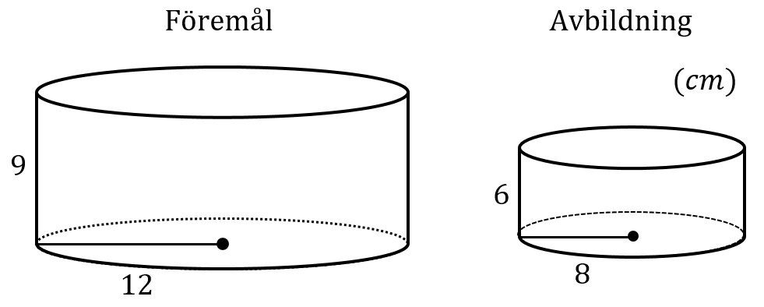

Den lilla cylindern är en likformig avbildning (en förminskning) av den stora cylindern.

Längdskala $Längdskalan=$ $\frac{en längd i avbildningen}{motsvarande längd i föremålet}$ $=$ $\frac{6}{9}$ $=$ $\frac{2}{3}$

Areaskala $Areaskalan=$ $\frac{en area i avbildningen}{motsvarande area i föremålet}$ = $\frac{π8^{2}}{π{12}^{2}}$ $=$ ${\left(\frac{8}{12}\right)}^{2}=$ ${\left(\frac{2}{3}\right)}^{2}$

$Areaskala={\left(längdskala\right)}^{2}$

Volymskala $Volymskalan=$ $\frac{avbildningens volym}{föremålets volym}$ $=$ $\frac{π8^{2}∙6}{π{12}^{2}∙9}$ $=$ ${\left(\frac{2}{3}\right)}^{2}∙\frac{2}{3}$ $=$ ${\left(\frac{2}{3}\right)}^{3}$
$Volymskala={\left(längdskala\right)}^{3}$

Allmänt gäller för likformiga områden och kroppar
Om längdskalan $=$ $\frac{a}{b}$ så är areaskalan ${\left(\frac{a}{b}\right)}^{2}$ och volymskalan ${\left(\frac{a}{b}\right)}^{3}$
Samman-
Fattning

Exempel 1 Trianglarna $T_{1}$ och $T_{2}$ är likformiga eftersom motsvarande vinklar är
lika. $T_{2}$ är en avbildning av $T_{1}$.
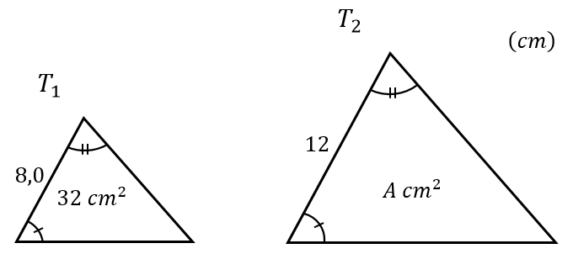
Bestäm
    - längdskalan
    - areaskalan
    - arean $A$

Lösning:
- $Längdskalan={12}/8=\underline{3/2}$
- $Areaskalan={\left(längdskolan\right)}^{2}={\left(3/2\right)}^{2}=\underline{9/4}$
- $Arean=32∙9/4=\underline{72 {cm}^{2}}$

Exempel 2 Två vaser har samma form men olika storlek. Den större vasen är 15 cm hög och har volymen 1000 ${cm}^{3}$. Den mindre vasen är $9,0 cm$ hög. Beräkna den mindre vasens volym, $V {cm}^{3}$.
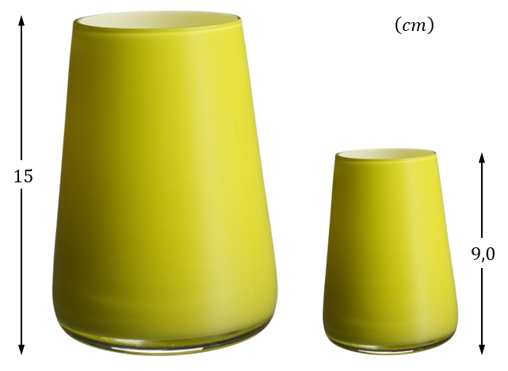
Lösning:
Den mindre vasen kan ses som en förminskad modell av den större, vilket ger
$Längdskalan=9/{15}=3/5$
$Volymskalan=V/{1000}$ och $Volymskalan={\left(Längdskalan\right)}^{3}$
$V/{1000}={\left(3/5\right)}^{3}$

$V=1000∙{\left(3/5\right)}^{3}=216 ≈220 {cm}^{3}$

Svar: Den mindre vasens volym är $220 {cm}^{3}$.

- A-formatet är de vanligaste pappersformaten i Europa.

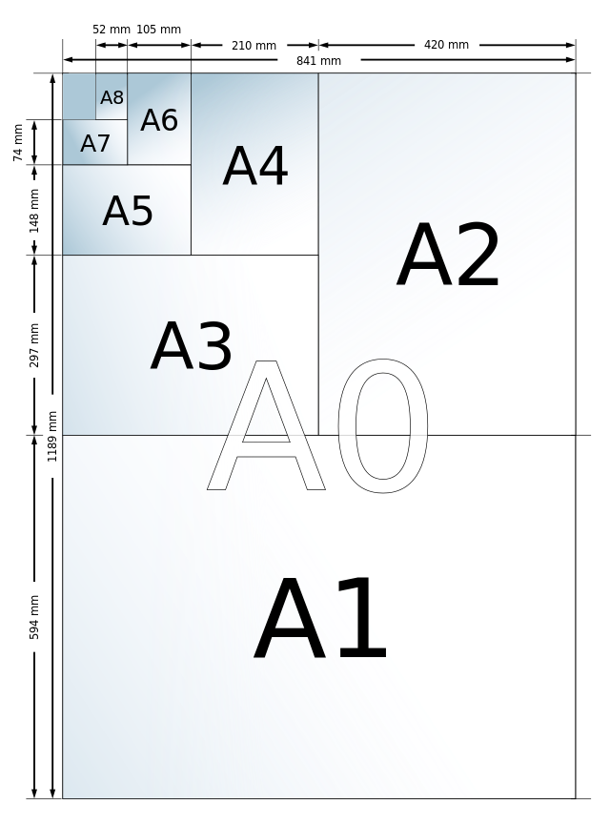
Alla rektanglarna i A-serien är likformiga. $A0$ har arean $1,00 m^{2}$. $A1$ har måtten $594 mm×841 mm$.

- Den korta sidan på ett $A7$ är $74,0 mm$. Vilket mått har långsidan?
- Vilken area har $A2$?

- Hur många gånger större blir arean av en figur om alla längdmått i figuren blir

- 2 ggr så långa
- 3 ggr så långa
- 4 ggr så långa?

- Sverige är ca $157 mil$ långt och har en total area på $450 000 {km}^{2}$.
Är det sant att en Sverigekarta i skala 1:1 000 000 får plats på ett A4-papper? Motivera ditt svar.

- Till ett par jeans med byxlängden (innersömmen) $80 cm$ går det $A m^{2}$ tyg.
Med hur många procent bör tygåtgången öka, om man syr ett par jeans av samma modell men med en 10 % längre innersöm?

- Av ett föremål med höjden $4 cm$ görs en kopia med höjden $1 cm$. Ange
- längdskalan
- areaskalan
- volymskalan.

- Trianglarna har olika storlek men samma form. $T_{2}$ är en avbildning av $T_{1}$.

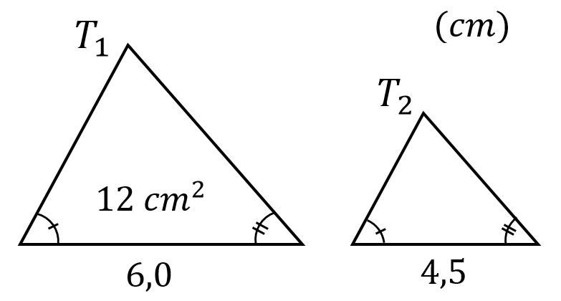

Bestäm
- längdskalan
- areaskalan
- den mindre triangelns area.

- Rätblocken är likformiga. Beräkna den okända volymen, $V$.

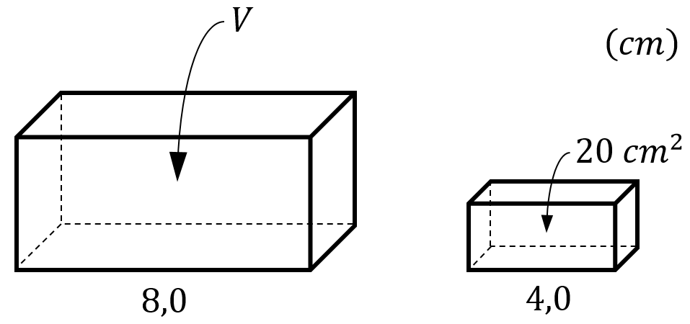

- I den mindre av två likformiga trianglar är en sida 80 % av motsvarande sida i den större triangeln.
Vilket är förhållandet mellan den mindre och den större triangeln areor?

- På en karta i skala 1:4 000 uppskattar Bella arean av ett naturreservat till $80 {cm}^{2}$.
Hur många ha (hektar) är området i verkligheten?
$$\left(1 ha=1∙{10}^{4} m^{2}\right)$$

- Vilken längdskala ger en fördubbling av

- arean
- volymen

20 cm³

- Ett koniskt glas rymmer $8,0 cl$ då det är fylld till bredden.

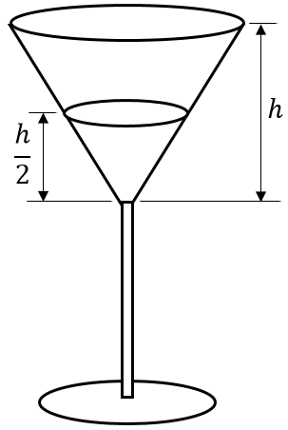

Hur många centiliter har man druckit då vätskans höjd sjunkit till hälften?

- Ett rätblock med sidorna $a$, $b$ och $c$ avbildas med skalan $s$. Visa att
- areaskalan är $s^{2}$
- volymskalan är $s^{3}$.

- Triangeln $CDE$ har lika stor area som parallelltrapetsen $ABDE$.

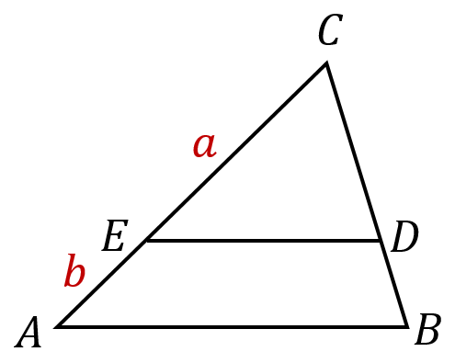

Bestäm i exakt form kvoten $b/a$.

ÖVERKURS Mer om absolutbelopp och ekvationer

Lösningar till Vid lösning av ekvationer hittas ibland inga lösningar, någon/några
ekvationer lösningar eller oändligt många lösningar.

- Lös ekvationen: $2x-1=2 ⇔ x=\frac{3}{2}$ Svar: $x=\frac{3}{2}$
Utfall A: en eller flera lösningar finns.
Utfall A-D
- Lös ekvationen: $2x+3x=3+5x \text{⇔} 0=3$ Svar: Lösning saknas
Utfall B: ingen lösning finns.

- Lös ekvationen: $1-x+5+x=6 ⇔ 6=6$ Svar: Alla $x$-värden är OK
Utfall C: oändligt antal lösningar finns.

- Lös ekvationen: $\frac{x^{2}-4}{x-2}=1 ⇔ x^{2}-4=x-2 ⇔ x^{2}-x-2=0$’

$\left\{\begin{aligned}x_{1}=-1 \\ (x_{2}=2 \text{ej definierad}) \end{aligned}\right.$ Svar: $=-1$
Utfall D: falska lösningar finns.

Följande fyra utfall kan alltså förekomma
    - Finns lösningar i definitionsmängden. ⇒ OK.
    - Orimligt resultat t.ex. $0=3.$ ⇒ Inga $x$ ingår
    - Sant resultat t.ex. $6=6$. ⇒ Alla $x$ ingår
    - Lösning hittas, men inte i definitionsmängden. ⇒ Förkasta $x.$

Samtliga utfall A-D kan förekomma i en och samma ekvation om den innehåller flera absolutbelopp (se Exempel 3).

Absolutbelopp Är absolutbelopp en helt ny funktion eller kan den uttryckas med
Historik funktioner du känner till sedan tidigare?
Studera funktionen $f\left(x\right)=\sqrt{x^{2}}$
$f\left(5\right)=\sqrt{5^{2}}=\sqrt{25}=5$ $f\left(-3\right)=\sqrt{{\left(-3\right)}^{2}}=\sqrt{9}=3=-\left(-3\right)$

D.v.s. $\sqrt{x^{2}}=\left\{\begin{aligned} x, \text{om }x≥0 \\ -x, \text{om }x<0\text{ Obs: }-x\text{ är ett positivt tal, om }x<0. \end{aligned}\right.$
$\sqrt{x^{2}}=\left|x\right|$ Detta visar att $\left|x\right|$ bara är ett nytt sätt att beteckna funktionen $\sqrt{x^{2}}$

Exempel 1 Lös ekvationen $x^{2}=9$
Lösning Def $x^{2}=9⇔\sqrt{x^{2}}=\sqrt{9}⇔\left|x\right|=3⇔\left\{\begin{aligned} x=3 \text{om }x≥0 \\ -x=3 \text{om }x<0\end{aligned}\right.$

Svar: $x_{1}=3$ och $x_{2}=-3$

Lösning Ma2 $x^{2}=9⇔x=±\sqrt{9}$ Svar: $x_{1}=3$ och $x_{2}=-3$
Exempel 2 Förenkla uttrycket $\frac{\sqrt{x^{2}}}{x}$ $\left(x≠0\right)$ (Du frestas väl inte att svara $1$?)
Lösning Def $\sqrt{x^{2}}=\left\{\begin{aligned} x\text{, om }x≥0 \\ -x\text{, om }x<0\end{aligned}\right.\text{ ⇒ }\frac{\sqrt{x^{2}}}{x}=\left\{\begin{aligned} \frac{x}{x}=1\text{, om }x≥0 \\ \frac{-x}{x}=-1\text{, om }x<0\end{aligned}\right.$
Detta är en trappstegsfunktion. Rita gärna grafen.

Exempel 3 Avslutningsvis en riktigt knepig absolutbeloppsekvation som resulterar i samtliga fyra utfall A-D som beskrevs inledningsvis.

Lös ekvationen:
$\left|\left|x\right|-2\right|+\left|x+1\right|=3$

Lösning Def Vi undersöker när de tre absolutbeloppen blir noll d.v.s. när teckenväxlingarna sker
$$\left|x\right|=0 ⇒\underline{x=0}$$
$\left|\left|x\right|-2\right|=0 ⇒\left\{\begin{aligned} x-2 =0\text{ om } x≥0 \\ -\left(x\right)-2=0 \text{om } x<0 \end{aligned} ⇒ \left\{\begin{aligned} \underline{x = 2} \\ \underline{x=-2} \end{aligned}\right.\right.$
$$\left|x+1\right|=0 ⇒\underline{x=-1}$$

Absolutbeloppen ersätts enligt definitionen i de fem intervallen:
2
-2
x

0
-1

Intervall  Absolutbelopp  . $-(x)$ . $(x)$ . .  $$\left|x\right|$$  $(-(x)-2)$. . $- (-(x)-2)$ . . $-((x)-2)$ $((x)-2)$ .  $$\left|\left|x\right|-2\right|$$  . $-(x+1)$ . . $(x+1)$ . .  $$\left|x+1\right|$$  Ekvationen | $$x<-2$$  $$-x-2-x-1=3$$  $\underline{x=-3}$  Ⓓ  Ⓑ  Ⓒ  Ⓐ  Ⓐ | $$-2≤x<-1$$  $2-x+x+1=3$  $1=3$  Lösningar saknas i intervallet! | $$-1≤x<0$$  $x+2+x+1=3$  $$x=0$$  Ej i intervallet! | $$0≤x<2$$  $2-x+x+1=3$  $$3=3$$  Alla x-värden i intervallet | $$2≤x$$  $x-2+x+1=3$  $$\underline{x=2}$$

Svar: $\left\{\begin{aligned}x=-3 \\ 0≤x≤2\end{aligned}\right.$

- Lös ekvationen
$$\left|x^{2}-5x+6\right|=-2x+\frac{19}{4}$$

- Lös ekvationen
  - $\left|\left|x+1\right|-\left|x\right|\right|=\left|1-x\right|$
  - $\left|\left|\left|x+1\right|-2\right|+3\right|=4$

FACIT



- $x$: bananpriset (kr)
$y$: smörgåspriset (kr)
$$\left\{\begin{aligned}4x+y=76 \\ 3x+2y=92\end{aligned}\right.$$
- En banan kostar 12 kr och en ostmacka kostar 28 kr.

- $\left\{\begin{aligned}2x+4y=118 \\ 3x+3y=126\end{aligned}\right.$
$x$ är priset i kronor på en kopp kaffe och $y$ är priset i kronor på en bulle.
- En kopp kaffe kostar 25 kr.
En bulle kostar 17 kr.

- En back pantas för 21,40 kr och ett tomglas för 0,70 kr.
Ledtråd:
Lös ekvationssystemet
$$\left\{\begin{aligned}3x+60y=106,20 \\ x+14y=31,20\end{aligned}\right.$$

- Kaffe kostade 41,20 kr/kg och socker priset var 8,60 kr/kg

- Det tillverkas 10 traditionella bumeranger och 30 exklusiva bumeranger.
Ledtråd:
Lös ekvationssystemet
$$\left\{\begin{aligned}3T+4E=150 \\ T+3E=100 \end{aligned}\right.$$

- Båtens fart var 9,0 km/h och vattnets strömningshastighet var 1,0 km/h.

- $\left\{\begin{aligned}x=3 \\ y=4\end{aligned}\right.$
- $\left\{\begin{aligned}x={-5}/2 \\ y={-1}/6\end{aligned}\right.$

- $\left(1/{2, 2}\right), \left(-2, -3\right), \left(2, -1\right)$

- Ja, alla linjer går genom punkten $\left(14, 25\right)$.

- $a=3, b=1$
Ledtråd:
Sätt in $x=7$ och $y=2$.
Lös ekvationssystemet i $a$ och $b$

- $-3$
- $\left\{\begin{aligned}x=19 \\ y=4 \end{aligned}\right.$
Ledtråd:
Lös ekvationssystemet
$$\left\{\begin{aligned}3x+2y=65 \\ -3x+15y=3\end{aligned}\right.$$

- $\left\{\begin{aligned}x=2 \\ y=9\end{aligned}\right.$
- $\left\{\begin{aligned}a=1 \\ b=1\end{aligned}\right.$

- $\left\{\begin{aligned}a=4 \\ b=17\end{aligned}\right.$
- $\left\{\begin{aligned}y=4 \\ z=2\end{aligned}\right.$
Ledtråd: Börja med att addera ledvis.

- $\left\{\begin{aligned}s=8 \\ t=2\end{aligned}\right.$
Ledtråd:
Ekvationssystemet
$$\left\{\begin{aligned}8x+4y=3 \\ 2x-8y=-3,75\end{aligned}\right.$$
ger $x=1/8$ och $y=1/2$.

- $\left\{\begin{aligned}x=1 \\ y=-1\end{aligned}\right.$
Ledtråd:
Börja med att multiplicera ekvationerna med någon gemensam nämnare.

- $\left\{\begin{aligned}x=4,5 \\ y=3 \end{aligned}\right.$
- $\left\{\begin{aligned}a=-0,03 \\ b=30 \end{aligned}\right.$

- $k=-0,5$
- $k≠-0,5$
- $k>{-1}/3$
Ledtråd:
Då $k={-1}/3$ hamnar skärningspunkten på $x$-axeln.
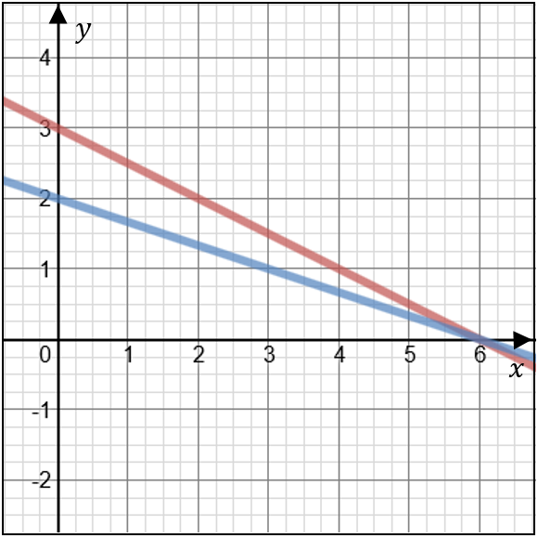



- $\left(3, 12\right)$
- $\left(-3, 8\right)$
- $\left(5, -10\right)$
- $\left(-2, 7\right)$

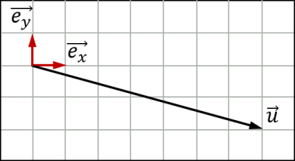

$\vec{u}=6\vec{e_{x}}-2\vec{e_{x}}$

- $\sqrt{29}$
- $\sqrt{53}$

- 15
- $\sqrt{145}$
- 9
- $\sqrt{65}$

- $\left(3, -2\right)$
- $\left(-5, -1\right)$
- $\left(2, 3\right)$
- $\left(5, 1\right)$

- $\vec{w}=(-18, 6)$ $\left(\vec{w}=-3 \vec{u}\right)$

- $\vec{u}=\vec{AB}=\left(3, -2\right), \vec{v}=\vec{BC}=\left(2, {-4}/3\right)$
$$\vec{v}=\frac{2}{3}\vec{u}⟹\vec{u}∥\vec{v}⟹\vec{AB}∥\vec{BC}$$
Vilket innebär att $A$, $B$ och $C$ ligger på en rätt linje.

- $y=10$

- $t=2$

- $s=-2$, $t=3$



- $2$
- $2$
- $\left\{\begin{aligned}4-a\text{ om }a≤4 \\ a-4\text{ om }a>4\end{aligned}\right.$
- $\left\{\begin{aligned}2a-8\text{ om }a≥4 \\ 8-2a\text{ om }a<4\end{aligned}\right.$
- 12
- $-2$
- $\left\{\begin{aligned}4+a\text{ om }a≥0 \\ 4-a\text{ om }a<0\end{aligned}\right.$
- $\left\{\begin{aligned}8+a\text{ om }a≥0 \\ 8-a\text{ om }a<0\end{aligned}\right.$

- $a=3\text{ och }b=4$

- $x=±1$
- Lösning saknas
- $x=2$
- $x_{1}=1\text{ och }x_{2}=3$
- $x_{1}=-11\text{ och }x_{2}=3$
- Lösning saknas

- $x_{1}=-\frac{7}{2}\text{ och }x_{2}=-\frac{3}{2}$
- $x_{1}=0\text{ och }x_{2}=2$
- $x_{1}=-1\text{ och }x_{2}=5$
- $x_{1}=-1\text{ och }x_{2}=2$
- $x_{1}=-\frac{2}{3}\text{ och }x_{2}=\frac{10}{3}$
- $x_{1}=-\frac{2}{3}\text{ och }x_{2}=4$

- $x_{1}=-1\text{ och }x_{2}=\frac{1}{3}$
- $x=-\frac{1}{2}$
- $x=1$
- $x=4$
- $x=-1$
- $x=0$

- $x=4$
- $x_{1}=-3\text{ och }x_{2}=2$
- $x_{1}=-5\text{ och }x_{2}=3$
- $x=-1$



- $1/4$
Ledtråd:
$${kopians längd}/{föremålets längd}$$
- $1/{16}$
Ledtråd: ${\left(1/4\right)}^{2}$
- $1/{64}$
Ledtråd: ${\left(1/4\right)}^{3}$

- $3/4$
Ledtråd: Skalan brukar anges med heltal.
- $9/4$
- $6,8 {cm}^{2}$ (6,75)

- $160 {cm}^{3}$

- Förhållandet är ${16}/{25}$ eller den mindre arean är 64 % av den större arean.
Ledtråd: 80 % kan skrivas $4/5$.

- 13 hektar (12,8)

- Längdskala=$\sqrt{2}$
- Längdskala=$\sqrt[3]{2}$

- $105 mm$
- $0,250 m^{2}$

- 4
- 9
- 16

- Nej.
Motivering:
Kartbilden av Sverige är 157 cm lång.

- 21 %
Ledtråd:
Längdskalan$=1,1$

- $7,0 cl$
Ledtråd: Volymskalan$={\left(1/2\right)}^{3}$

- Rätblockens area
$$A_{1}=2ab+2ac+2bc$$
Bildens area:
$$A_{2}=2∙as∙bs+2∙as∙cs+2∙bs∙cs=$$
$$=s^{2}\left(2ab+2ac+2bc\right)$$
$$A_{2}=s^{2}∙A_{1}$$
- Rätblockens volym:
$$V_{1}=abc$$
Bildens volym:
$$V_{2}=as∙bs∙cs=s^{3}∙abc$$

- $b/a=\sqrt{2}-1$

ÖVERKURS

  - $x_{1}=0\text{ och }x_{2}=2$
  - $x_{1}=-4\text{ ,}{ x}_{2}=-2,$$$x_{3}=0\text{ och }x_{4}=2$$

- $x_{1}=\frac{1}{2}\text{ och }x_{2}=\frac{7-\sqrt{6}}{2}$

Sid 3-5 rejält omarbetat från: L. Alfredsson, K. Bråting m.fl. (2012), Matematik 5000 kurs 2c, Natur & Kultur läromedel, ISBN 978-91-27-42253-7
Sid 6-9 något omarbetat från: L. A. Callenberg (2006), Matematik Breddning, Studentlitteratur AB, ISBN 91-44-04635-9
Sid 15-19 något omarbetat från: L. Alfredsson, K. Bråting m.fl. (2012), Matematik 5000 kurs 2c, Natur & Kultur läromedel, ISBN 978-91-27-42253-7

